муниципальное общеобразовательное учреждение
«Средняя общеобразовательная школа №9»

Открытый урок по биологии в 6 классе
по теме «Фотосинтез»

Урок разработан
учителем биологии Загорулько Н. И.

п. Новокавказский
2018-2019 учебный год

ТЕМА: «ФОТОСИНТЕЗ»
Цель урока: создать комфортные условия для изучения и систематизации материала по теме «Фотосинтез», продолжить развитие навыков самостоятельного познания школьников по указанной теме, сформировать знания учащихся о фотосинтезе, о значении зеленых растений на Земле, развивать у учащихся навыки самоконтроля и самооценки.
Задачи урока:
1. Раскрыть понятие «фотосинтез», показать роль света для протекания фотосинтеза; выявить приспособленность растений к использованию света; сформировать знания об условиях протекания и результатах фотосинтеза; раскрыть значение фотосинтеза (предметный результат);
2. продолжить развивать умение выявлять причинно-следственные связи, работать в парах: развивать познавательный интерес учащихся, умений выделять главное, анализировать, обобщать, навыки самостоятельной работы и самоконтроля, развивать коммуникативные компетенции (метапредметный результат);
3. сформировать умения управлять своей учебной деятельностью, воспитывать у детей диалектико – материалистическое понимание явлений природы, представлений о научных методах познания мира; самостоятельность в работе; коммуникабельность (личностный результат).
Оборудование: компьютерная презентация, компьютер, проектор, инструктивные карты, раздаточный материал, комнатные растения, обесцвеченные листья герани, раствор йода, чашка петри, пенцет.
Использованные методы: элементы технологии деятельностного подхода, проблемно – поискового метода, технологии сотрудничества, самооценки, информационно-коммуникационная технология.
Тип урока: изучение нового материала
Формы работы на уроке:
Фронтальная эвристическая беседа; самостоятельная работа и работа в парах.

Ход урока:
Приветствие учителя:
Здравствуйте, ребята! Наш урок несколько необычен. У нас присутствуют гости. Надеюсь, это не как не повлияет на вашу работоспособность и вы, как радушные хозяева, порадуете наших гостей активностью и хорошими знаниями. Я рада видеть вас и надеюсь, что наше общение, как всегда, будет приятным!
Ребята, у вас на столах лежат инструктивные карты, с которыми мы будем работать в течение урока. Прошу вас подписать их.
Ребята, а вы любите головоломки? Я тоже очень люблю! А знаете, что это не только очень увлекательное, но и полезное занятие! Оказывается разгадывание головоломок развивает наше внимание! А это одно из самых необходимых качеств во время уроков!
(Слайд №1 ) Обратите внимание на экран! Как вы думаете, что это за ряд цифр? Это головоломка! Каждая цифра обозначает букву в слове, которое является темой нашего урока. Попробуйте, расшифруйте! (дети разгадывают головоломку и называют тему урока).
Тема нашего урока: фотосинтез. (Слайд №2)
Ребята, что вы знаете о фотосинтезе?
Что такое фотосинтез?
Какие вещества необходимы для развития растений?
У каких организмов возможен фотосинтез?
На основании нашей беседы определите задачи нашего учебного занятия.
Определение задач урока. (Слайд №3)
Эти вопросы интересовали ученых с давних пор и ответы на них они искали в течение десятилетий, а нам предстоит это сделать в течение урока.
Для того, чтобы решить поставленные задачи, ребята, я вам предлагаю сейчас совершить небольшое путешествие в растительный организм. Представьте, что вы ученые – эксперты в области биологии. А кто такие эксперты? (дети дают свои ответы).
Правильно, это специалисты, которые могут дать объяснение любому явлению на основе своих знаний.
Давайте определим, можете ли вы выступать в роле экспертов на нашем уроке. С этой целью проверим ваши знания о растениях! Готовы? (Слайд №4)
В ваших инструктивных картах найдите задание № 2. Это небольшой текст, в котором нужно вставить подходящие по смыслу термины. На выполнение – 3 минуты!
Текст
- Лист растения состоит из 3 частей: …………………………………, мякоть и жилки.
- В клетках мякоти листа содержатся зеленые пластиды, которые называются………………………, они содержат пигмент - ………………………………
- В кожице листа находятся ………………………………., через которые осуществляется газообмен и ……………………………… воды.
- В жилках листа имеются ситовидные трубки и …………………………… проводящей ткани.
Давайте проверим, что у вас получилось! Обменяйтесь работами (взаимопроверка) и проверяем по образцу. (Слайд №5)
За каждое правильное слово 1 балл. Подсчитайте баллы (максимально - 6 баллов) и запишите
их после задания №1.
Проверка показала, что вы готовы к работе!
И так, нам надо решить задачи урока: при каких условиях, где, из каких веществ образуются органические вещества?
Как вы думаете, что мы должны сделать, чтобы ответить на интересующий нас вопрос?
Дети предлагают: провести эксперимент.
Правильно, не только провести эксперимент, но и сделать выводы по его результатам.
Давайте предположим, что органические вещества образуются в листьях, но как его обнаружить?
Вспомните, какое органическое вещество помогает обнаружить раствор йода?
Опыт с геранью.
Возьмем лист герани и опустим его в раствор йода. Что произошло? Ничего. Почему? Предположим, что изменению окраски мешает зеленый цвет листа. Что бы это проверить проведем опыт.
Опыт 1.Необходимо удалить хлорофилл и с помощью спирта ещё раз обработать обесцвеченный лист йодом.
Ребята, сделайте вывод о результатах эксперимента.
Опыт 2. Давайте проверим, образуются ли органические вещества в листьях герани, находящейся три дня в тёмном месте? Сделайте выводы.
Опыт 3. Перед вами комнатное растение хлорофитум (зелёную окраску имеют только края его листьев), постоявшее на свету.
Объясните, на всей ли площади листа образуется органическое вещество (крахмал)
Учащиеся наблюдают за экспериментом, делают выводы.
Откройте задание №3 и запишите выводы напротив каждого опыта. На выполнение задания отводиться 2 -3 минутки.
Самопроверка – дети сравнивают свои результаты с выводами на слайде. (Слайд №6)
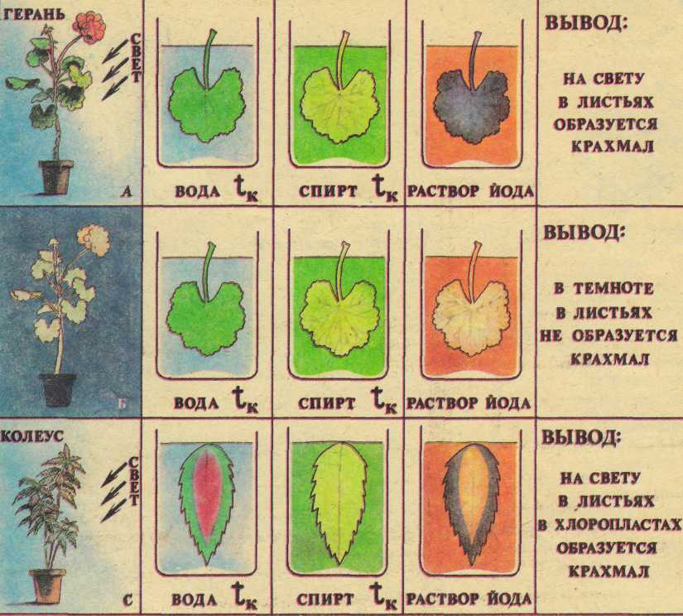
Дети оценивают свои результаты и записывают баллы в инструктивные карты.
И так, ребята, подведём итоги наших исследований.
1.Что необходимо для процесса фотосинтеза?
- зеленые растения (хлорофилл);
- солнечный свет.
2.Что образуется в результате фотосинтеза?
- органические вещества – сахар, крахмал.
Физминутка. Ну, что, устали? Давайте немного отдохнём. Я предлагаю всем подняться и встать возле стола прямо, ноги вместе, руки вдоль тела. Упражнение системы йога. Оно называется «Гора». Подтяните живот, плечи расправьте. Делаем вдох и выдох. Затем на вдохе соединяем ладони перед собой, пальцы «смотрят» вверх и сомкнуты. Продолжая вдыхать, вытянуть ладони максимально вверх и встать на носки, потянуться вверх. На выдохе опустить руки вниз и на следующем вдохе все повторить. Молодцы, присаживайтесь.
И так, мы выяснили, при каких условиях и где образуются органические вещества, но остается еще вопрос, а из каких веществ образуются органические вещества? Чтобы ответить на этот вопрос я предлагаю вам самостоятельно поработать с учебником: стр.89, абзац 2.
По итогам самостоятельной работы проводится беседа: какие вещества необходимы для образования крахмала? От куда берут растения воду? Углекислый газ?
Парная работа с рисунком.
Ребята, я вам предлагаю смоделировать процесс фотосинтеза. У вас на партах есть рисунок и карточки со словами, вам нужно распределить карточки со словами по рисунку возле соответствующих стрелочек. На карточках слова: неорганические вещества, вода, органические вещества, солнечный свет (пропущено слово кислород) (дети работают, хожу и проверяю, затем щелкаю презентацию и предлагаю проверить правильность выполнения задания). (Слайд №7)
Используя схему, попробуйте дать определение процесса фотосинтеза. (Слайд №8)
- У вас все стрелочки оказались занятыми? (Нет)
- Почему стрелочка направлена из растения? О чем нам это говорит? (Значит, растение что-то выделяет)
- А что? Как вы думаете?
Давайте познакомимся с опытом Д. Пристли (Слайды №9 -11)
В 18 веке английский ученый Джозеф Пристли задался вопросом: «Какую роль играют растения в природе?». В 1771 году Джозеф Пристли провел такой опыт: он посадил под стеклянный колпак мышь.
- Как вы думаете, что с ней произошло через какое-то время? (Умерла).
- А почему? (Ей не хватало кислорода).
Тогда Д. Пристли под колпак вместе с мышью поставил веточки мяты.
- С какой целью он это сделал?
Действительно, на этот раз мышь чувствовала себя превосходно, она свободно дышала и даже пыталась бегать в маленьком пространстве.
- К какому выводу пришел ученый?
«Значит, – решил Пристли, – листья растения постоянно обновляют воздух и делают его
пригодным для дыхания». Когда англичане узнали про опыты Пристли, в стране началось
небывалое увлечение комнатными растениями. Все вдруг захотели с их помощью
оздоровлять воздух в своих домах. Комнаты «ломились» от обилия герани, фикусов, бегонии и других зеленых помощников. Мода на комнатные растения из Англии перекинулась в соседние страны.
В Швеции жил аптекарь Карл Вильгельм Шееле. Он решил повторить опыты Пристли.
Проводил их Шееле по ночам в каморке при аптеке, пользуясь огарком свечи. Он был
отличный химик, опыты проводил умело, но результаты получил противоположные тому,
что наблюдал Пристли. Свеча под колпаком с горшком мяты гасла, мышь погибала, мята
засыхала. Объясните почему? При каком условии зелёные растения выделяют кислород?
Ответ учащихся: Не было солнечного света. Зелёные растения выделяют кислород только
на свету.
И так мы сложили полную схему процесса фотосинтеза. (Слайд №12). Дайте полный ответ на вопрос: что такое фотосинтез? (Слайд №13)
Ребята, у нас остался один вопрос: значение фотосинтеза. Я думаю, что на этот вопрос вы легко ответите. (Слайд №14)
Итак, мы ответили на все вопросы, поставленные в начале урока, а теперь проверим себя.
Проверка знаний. Слайд №15
1) Выполнение тестового задания. (Далее взаимопроверка теста). (Слайд №16 - 17)
- Какие вещества образуются в процессе фотосинтеза?
а) кислород б ) вода в) углекислый газ г) крахмал
б) поглощение углекислого газа и образование кислорода.
- Крахмал, образующийся в листьях в процессе фотосинтеза, нужен растению для
а) снабжения им всех частей растения;
б) выделения его во внешнюю среду.
- Какие вещества необходимы для фотосинтеза?
а) вода и углекислый газ б) кислород и углекислый газ
- Что способствует образованию крахмала в листьях?
а) кислород и минеральные вещества;
б) свет и вода.
У кого нет ошибок, поставьте 8 баллов, у кого одна ошибка, поставьте «7» и так далее. А теперь сложите все свои заработанные баллы и поставьте себе оценку за урок. (Слайд №18)
Рефлексия: А сейчас дайте самооценку своей работе на уроке.
Для этого я использую прием «тайный сигнал»: дети закрывают глаза. Детям, которым в ходе урока было что-то непонятно, я предлагаю открыть глаза. Данный приём помогает увидеть результативность урока.
И так, урок подходит к концу, я считаю, что мы успешно поработали и решили все задачи, которые поставили в начале урока! Остается записать домашнее задание.
Домашнее задание. (Слайд №19)
Спасибо за работу. До свидания.

